LabVIEW编程LabVIEW开发研华PCI 1756例程与相关资料
PCI-1756能够提供隔离数字量输入通道和隔离数字量输出通道,所有输出通道在系统重启后都可以保持它们上次的输出值.同时PCI-1756提供通道冻结功能,在操作工作中可以将每个通道的当前输出状态维持不变。
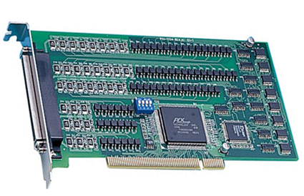
在安装DAQNavi驱动后，在路径“C:\Advantech\DAQNavi\Examples\LabVIEW_DAQNavi_Polymorphic_VI”下，会有LabVIEW的例程。除了这张卡的DIO功能外，还包括AI、AO等其他功能的例子。还是比较丰富的。
但是DO的例子给的是针对一个prot的每个bit进行操作。我们项目中需要多多个port的多个bit进行操作，直接套用例子就无法使用，当然如果每个prot单独一个循环也是可以实现，只是显得比较繁琐。
因此，编写了同时对多个port的多个bit进行操作的例程。如下图所示。
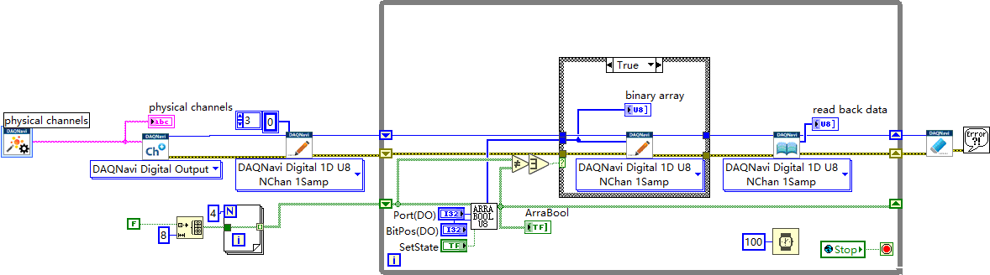
初始化后，二维布尔数组每个boolean表示一个bit，每一行代表一个port，这里就是四个port，每个port是8bit，通过移位寄存器记录。之后通过“Pro Laser F\Instr\PCI 1756\Array Boolean To U8.vi”，替换需要控制的bit，如下图所示。
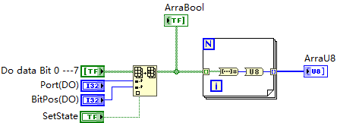
当Arrabool和上次相比有变化的时候，在执行Nchan写入功能，这也能避免频繁的操作DO。

厂家有提供LabVIEW的例子，根据通讯协议的相关的说明，编写了适合项目的程序。
相关资料说明，如下所示。
北京瀚文网星科技有限责任公司www.bjcyck.com，是一家以LabVIEW（虚拟仪器）为主要技术手段的开发公司。其服务领域包括：汽车、通信、航空、半导体、电子设计生产、过程控制和生物医学等各领域。涵盖了从研发、测试、生产到服务的产品开发所有阶段。
公司为您提供运动控制、电子设计、视觉和射频以及无线等诸多领域的解决方案，技术咨询以及资源整合。所提供服务确保符合NI产品认证和行业标准，更有效地使用NI的全球资源，提供LabVIEW软件开发、维护、破解等服务以及NI产品代理。
13691203761王工（手机微信）

